
105年行政院人事行政總處聯合各機關辦理
未婚聯誼活動總行程表
【附件1】

梯次 | 時間 | 地區 | 協辦機關 | 活動方式 | 參加人數
一 | 5/1(日) | 北區 | 金融監督管理委員會 | 森林唱遊密室物語一日遊 | 至多80人
二 | 5/7-8(六-日) | 北區 | 行政院原子能委員會 | 桃源仙谷星空螢火二日遊 | 至多40人
三 | 5/28(六) | 北區 | 行政院主計總處 | 山景湖水岸蜜糖情一日遊 | 至多80人
四 | 5/28(六) | 南區 | 屏東縣政府 | 舞動瑪莎琉璃戀曲一日遊 | 至多80人
五 | 6/5(日) | 北區 | 行政院公共工程委員會 | 心鮮森林戀戀綠隧一日遊 | 至多80人
六 | 6/16-18(四-六) | 離島 | 澎湖縣政府 | 澎湖花火節夏之戀三日遊 | 至多40人
七 | 6/25-26(六-日) | 中區 | 雲林縣政府 | 彩繪愛情優格魔法二日遊 | 至多40人
八 | 7/3(日) | 北區 | 國軍退除役官兵輔導委員會 | 漫遊森林陶窯戀曲一日遊 | 至多80人
九 | 7/10(日) | 中區 | 行政院農業委員會 | 巴巴坑道南庄情緣一日遊 | 至多80人
十 | 7/16-17(六-日) | 南區 | 高雄市政府 | 彩繪潟湖星空饗宴二日遊 | 至多40人
十一 | 7/30(六) | 北區 | 新竹縣政府 | 陽光派對仲夏戀曲一日遊 | 至多80人
十二 | 7/30(六) | 南區 | 嘉義縣政府 | 繪意森活陽光饗宴(室內) | 至多60人
十三 | 7/31(日) | 北區 | 基隆市政府 | 長榮桂冠遇見幸福(室內) | 至多60人
十四 | 7/31(日) | 中區 | 衛生福利部 | 勃根地桌遊好時光(室內) | 至多60人
十五 | 8/6-7(六-日) | 東區 | 文化部 | 當部落戀上熱氣球二日遊 | 至多40人
十六 | 8/20(六) | 北區 | 宜蘭縣政府 | 蘭陽風情芳香之旅一日遊 | 至多80人
十七 | 8/20(六) | 中區 | 彰化縣政府 | 星空麗寶密室情緣一日遊 | 至多80人
十八 | 8/21(日) | 北區 | 新竹市政府 | 人文年代愛戀左岸(室內) | 至多60人
十九 | 8/27-28(六-日) | 東區 | 臺東縣政府 | 綠島小夜曲愛戀ING二日遊 | 至多40人
二十 | 9/3(六) | 北區 | 僑務委員會 | 十分瀑布河灣戀旅一日遊 | 至多80人
廿一 | 9/3(六) | 中區 | 南投縣政府 | 當公主遇見愛麗絲一日遊 | 至多80人
廿二 | 9/3-4(六-日) | 南區 | 嘉義市政府 | 大城小愛文化遊艇二日遊 | 至多40人
廿三 | 9/23-25(五-日) | 離島 | 連江縣政府 | 悠遊馬祖卡蹓寄情三日遊 | 至多40人
廿四 | 9/25(日) | 中區 | 臺中市政府 | 水相波光美味關係(室內) | 至多60人
廿五 | 10/1(六) | 北區 | 原住民族委員會 | 愛情不二家大作戰一日遊 | 至多80人
廿六 | 10/22-23(六-日) | 北區 | 桃園市政府 | 水岸森林手創幸福二日遊 | 至多40人
廿七 | 10/22-23(六-日) | 東區 | 花蓮縣政府 | 特寫沙卡噹戀習曲二日遊 | 至多40人
廿八 | 10/29-30(六-日) | 中區 | 南投縣議會 | 銀杏戀曲忘憂森林二日遊 | 至多40人

(十二)、第12梯次：105年7月30日(六) 活動地點：繪意森活村

(1)、協辦單位：嘉義縣政府

(2)、主題設計：森林文創&日式建築饗宴-樂愛慢活、學習知識&旅遊的人
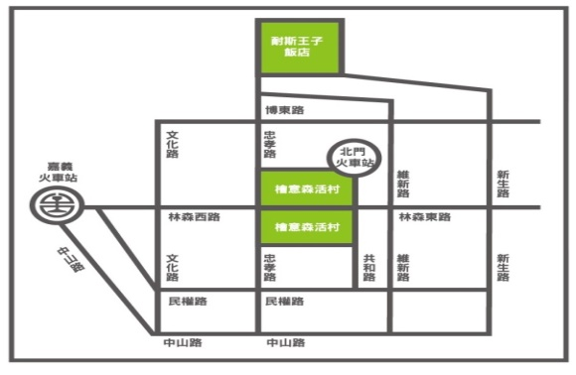

(一)、入場方式：繪意森活村是目前嘉義市政府相當熱門的體驗園區，盛大的老時光饗宴正等候著你，敲開幸福大門喔～


（二）、活動流程：尋愛啟事開啟/午茶約會時光+愛情旋轉咖啡杯+互動小遊戲/封緘傳情
時 間 | 行 程 & 活 動 內 容
1330~1345 | 浪漫滿屋愛戀ING報到站：幸福大門開啟〜紳士&淑女們的報到時間！
1345~1400 | 真情小記者訪談時間:  愛戀一串心(打破尷尬型)：手冊中有製作關於愛情或交往的題目，主持人指引遊戲規則，讓參加者在自然的情境中訪問異性朋友，打破彼此陌生的心防，讓彼此更了解對方的興趣與價值觀。
1400~1700 | LOVE旋轉咖啡杯、真愛來找碴：  Tea Time&心情分享：開起愛情祕密盒、分享你我觀念：紳士們為同桌的淑女斟飲料，淑女們為紳士們拿取點心，相互體貼更拉近彼此距離喔!!
1400~1700 | 愛情小學堂～男女大不同：  1.主題型討論：設計”美食&建築饗宴的邂逅”分享你的心情、價值觀與故事  2.默契大考驗：挑戰各組的愛情默契指數~讓你的脈搏HIGH到最高點!  3.Romance Card交流時光：由各組自行去挑出找尋伴侶時最重要的戀愛選單，然後秀出來分享給大家，以了解異性在選擇伴侶時的想法。
1700~1730 | 幸福宣言/封緘傳情〜尋找愛情心奇蹟：  1.第一封情書的封緘：鼓起勇氣，將心中的密語傳遞給心儀的對象  2.自由互動：在悄悄話的時段中，分享彼此的愛戀
1730~ | 幸福延續：  往下一站幸福更靠近，就從午茶聯誼結束這一刻開啟，創造愛情起跑點!
【活動費用】每人新臺幣800元（含當天所有活動費用，無自費行程）
【承辦廠商】上置國際旅行社(UniJoys) 洽詢電話(02)2960-1314、0980-891314

